ADVENTNI KOLEDAR Z NALOGAMI
Letos izdelajte prav poseben adventni koledar, ki ga odpiramo skupaj z ostalimi člani družine. Za vsak dan izberite dejavnost/nalogo, jo zapišite na listek in vstavite v okence koledarja. V pomoč pa nekaj predlogov, kaj lahko napišete na listke:

- izdelovanje okraskov za božično drevo
- izdelava venčka za na vrata
- pismo Miklavžu, Božičku in/ali dedku Mrazu
- priprava domače vroče čokolade
- družinska čajanka
- izdelovanje voščilnic
- pisanje in odpošiljanje voščilnic
- izdelovanje snežink iz papirja in okraskov za stanovanje
- okraševanje stanovanja
- peka piškotov
- branje božičnih knjig
- ogled božične risanke, filma
- ogled družinskih albumov
- postavitev in okraševanje smrečice
- družabne igre z družino
- igra z lego kockami
- sestavljanje sestavljank
- posej božično žito
- prepevanje prazničnih pesmi
- uganke, pantomima
- ustvarjanje – origami
- športni lov na zaklad za vso družino
- izdelava majhnih darilc za prijatelje, sorodnike (npr. risbica)
- bodi cel dan prijazen do ljudi, ki jih srečaš
- zabava v pižamah
- objemi člane svoje družine
- s telefonskim klicem razveseli sorodnika ali prijatelja
- sprehod v naravi
- izdelava snežaka (zunaj ali v stanovanju)
- večerni sprehod po okrašenem mestu
- skupna priprava prazničnega kosila ali večerje
- barvanje pobarvank
- izberi igračo in jo pokloni revnim otrokom

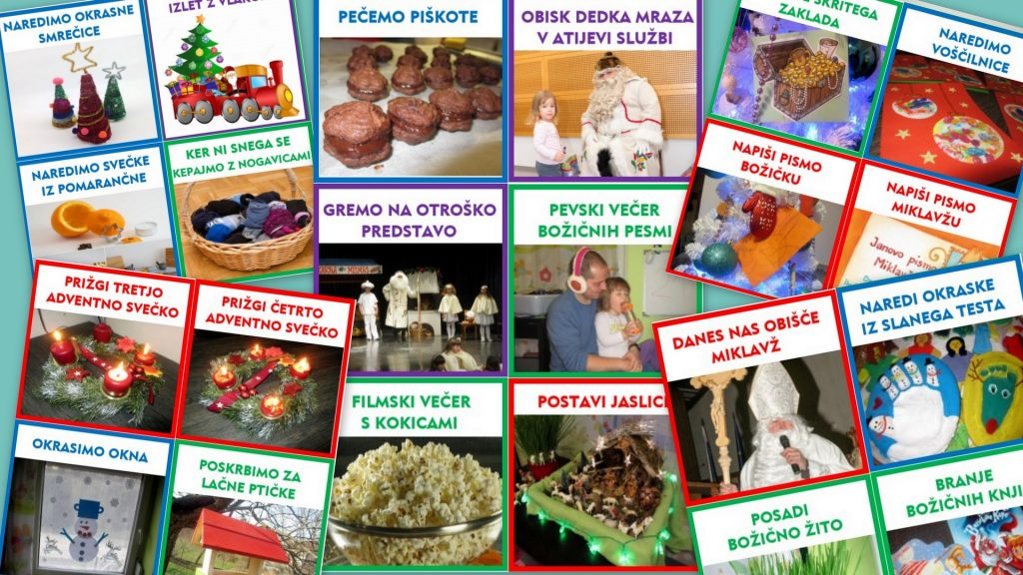

Nekaj idej, kako izdelati ADVENTNI KOLEDAR, najdete na spletni strani http://krokotak.com/tag/christmas-calendar/

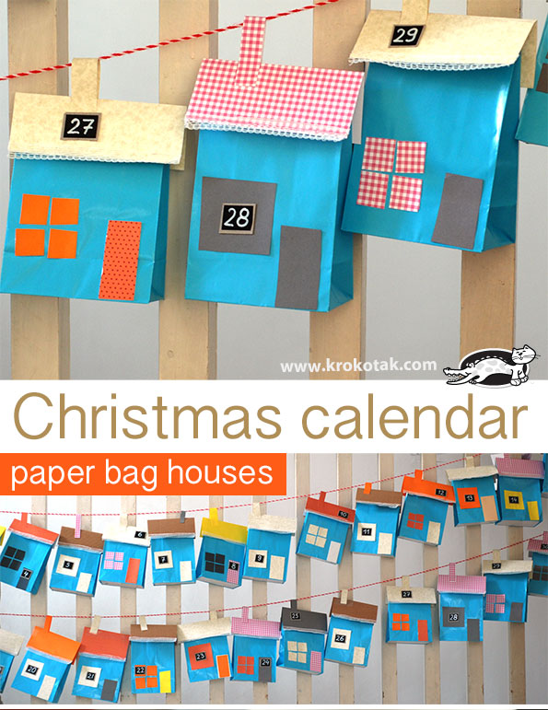
http://krokotak.com/2015/11/christmas-advent-calendar-paper-bag-houses/

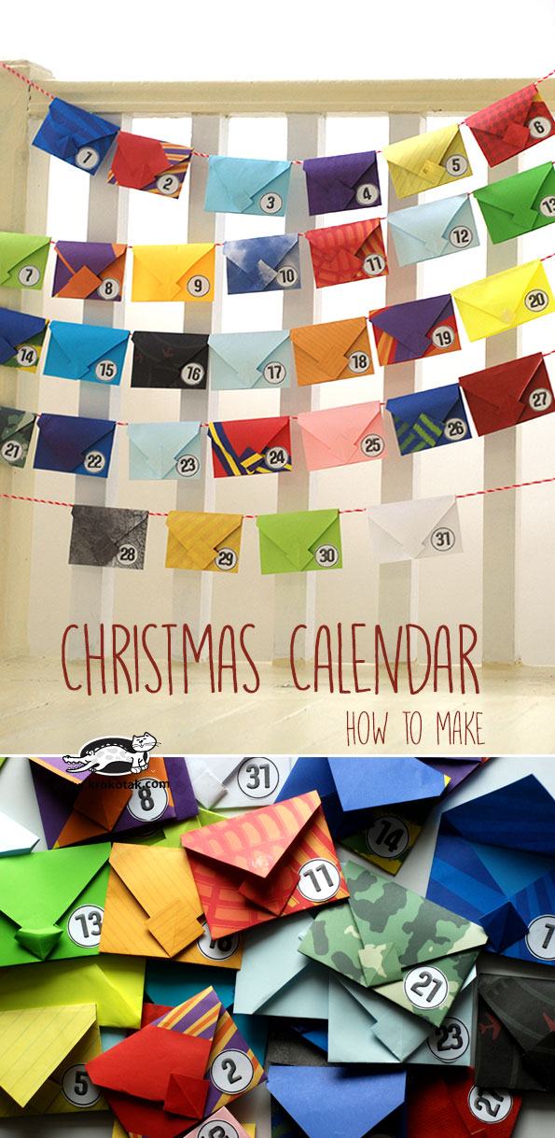
http://krokotak.com/2016/11/christmas-calendar-2/

Pa še en prav POSEBEN ADVENTNI KOLEDAR…

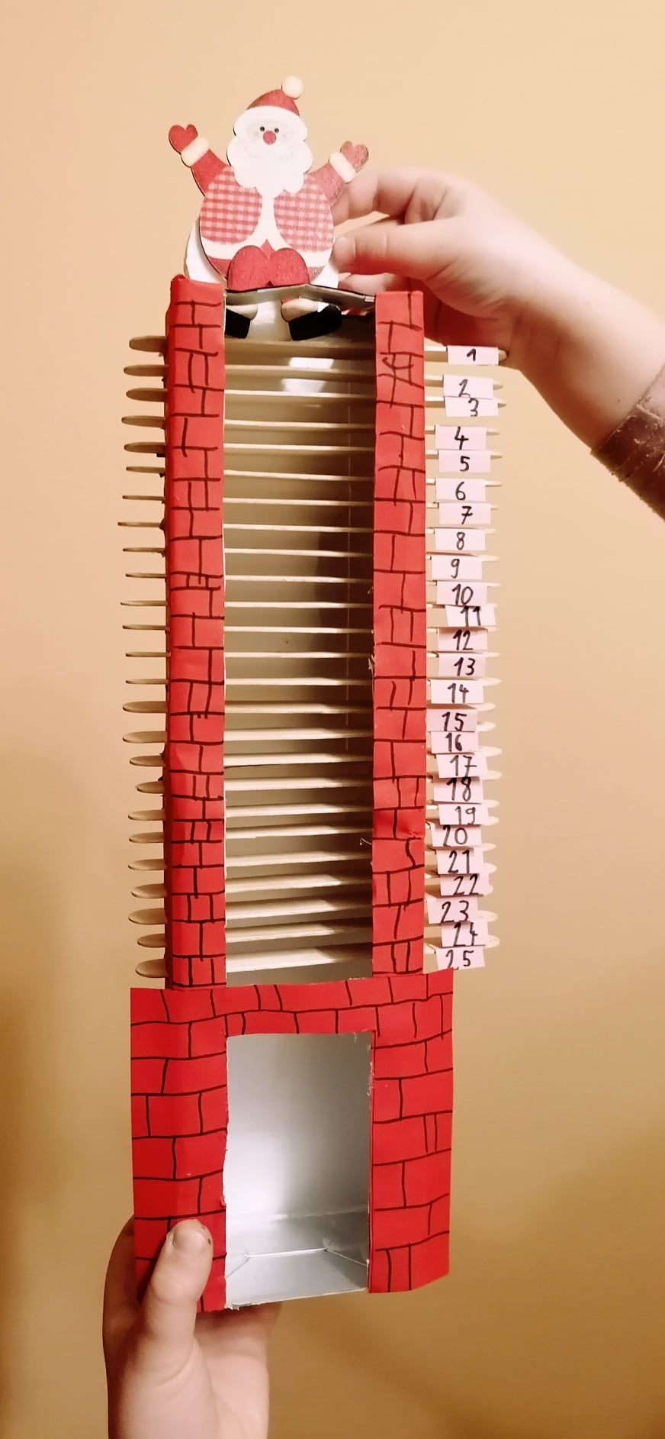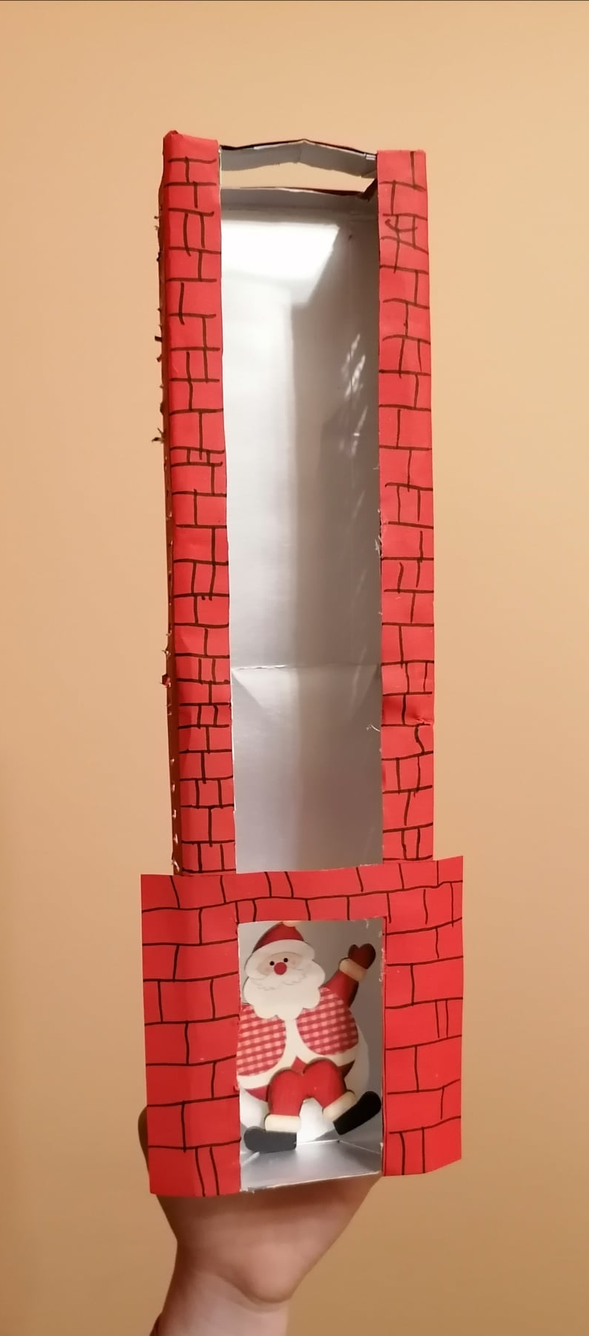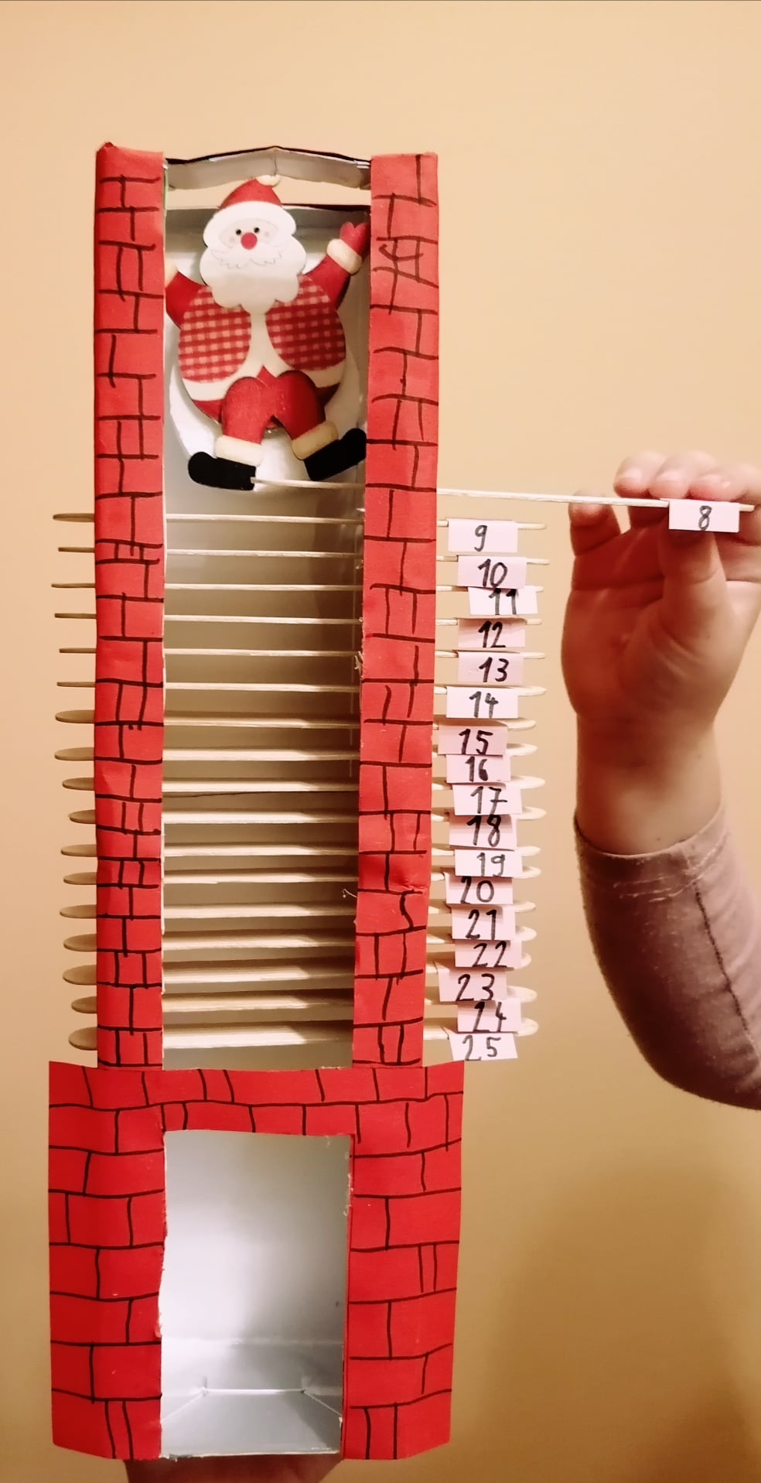

Podrobnejša navodila za izdelavo najdete na povezavi:
https://www.facebook.com/media/set/?vanity=mamoru.ustvarjalnica&set=a.3471334549649607

Pa še nekaj idej za izdelavo ADVENTNEGA VENČKA, ki pričara praznično vzdušje: http://krokotak.com/tag/christmas-wreath/

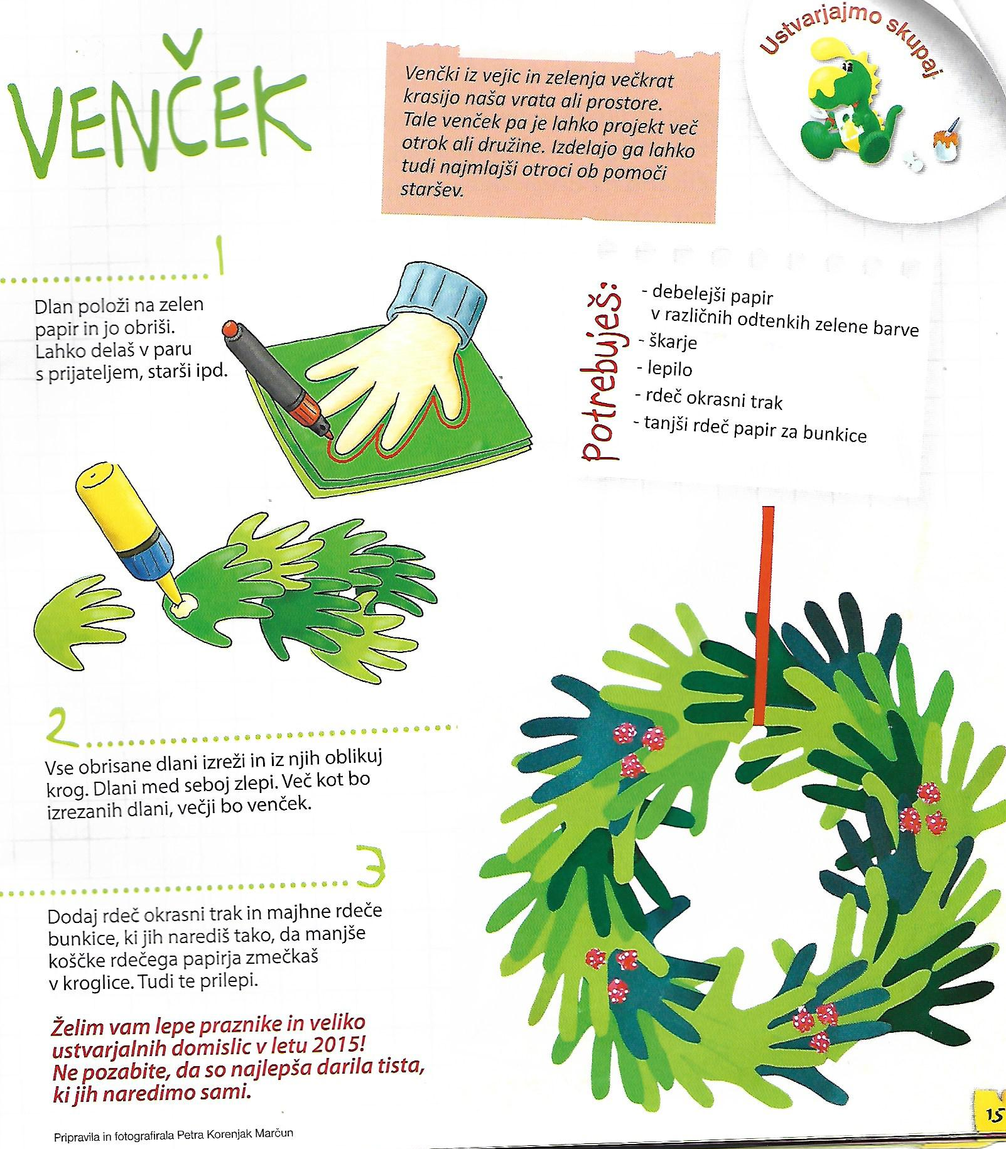
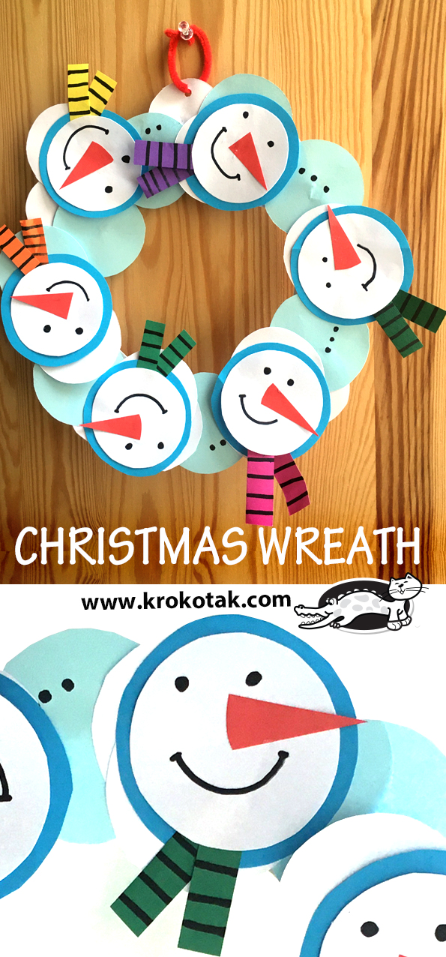
http://krokotak.com/2019/11/christmas-wreath-2/ Iz revije Zmajček, št. 4, letnik 2014, str. 15

SESTAVLJANKA MIKLAVŽ
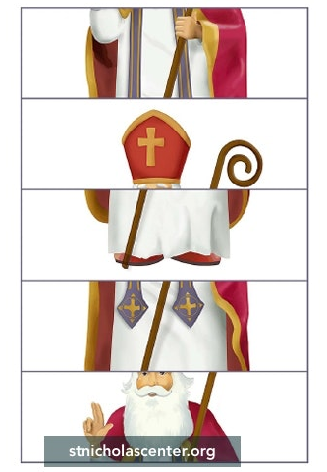
Več primerov sestavljank najdete na priloženi povezavi:
https://www.stnicholascenter.org/for-kids/activities-to-print/puzzles

LJUBKI MAJHNI ANGELČKI IZ PAPIRJA
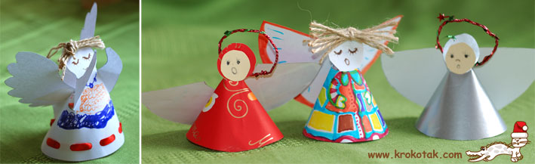
http://krokotak.com/2012/11/christmas-eve-napkin-holders/

MIKLAVŽEVA PALICA
S to dejavnostjo vadite fino motoriko, vztrajnost in natančnost pri otroku. Uporabite lahko različne materiale. Tu je samo nekaj primerov…
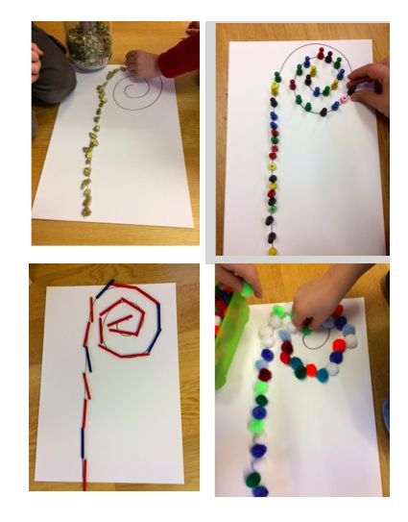 https://www.pinterest.com/pin/424745808600300129/

PAPIRNATA SNEŽNA KROGLA
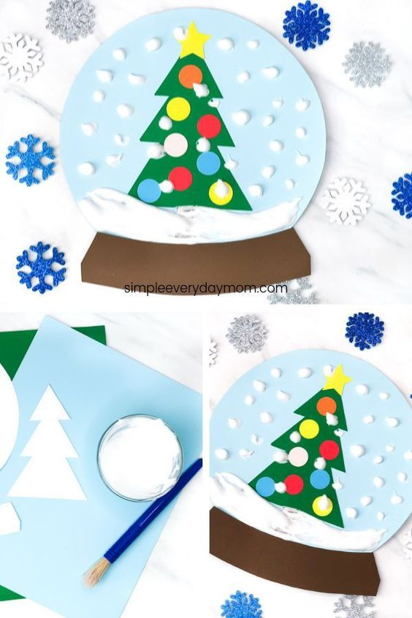

…IN ZA KONEC ŠE DVE POBARVANKI MIKLAVŽA
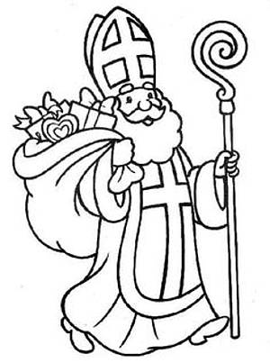

ZA PRAVO ZIMSKO VZDUŠJE PA LAHKO PRISLUHNETE ŠE PESMICAM JANEZA BITENCA O ZIMI IN DEDKU MRAZU. NAJDETE JIH NA SPODNJI POVEZAVI
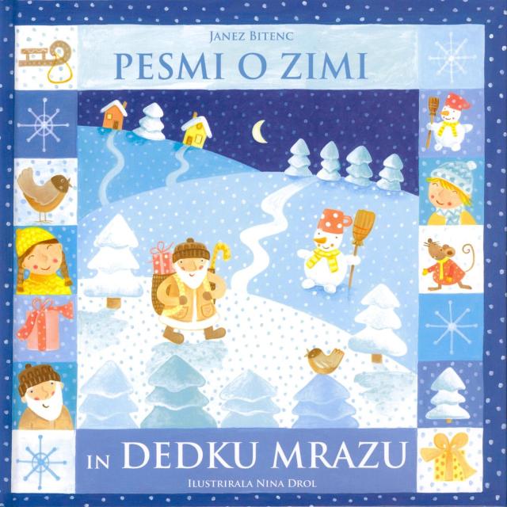

https://www.youtube.com/playlist?list=OLAK5uy_nZdh9PAap5imgvZVWSFyttdrHzn_4SMEo

